**Formation PowerBI**



Table des matières

1) Tour d’horizon 3

2) Les Technologies mises en oeuvre 6

3) Cycle de création d’un rapport 6

4) L’outils PowerQuery 7

5) Construction d’un modèle de données : 9

6) Le Langage DAX : 17

7) Les fonction incontournables 19

8) Les fonctions d’agrégation : 23

9) Les fonctions d’itérations : 23

10) La fonctions CALCULATE : 24

11) Le Mode Rapport : 25

12) Le bon type de graphique : 26

13) Appliquer et configurer un théme 27

14) Explorer les fonctionnalités de formatage : 31

15) Les segments : 32

16) La synchronisation des segments 34

17) Interactions entre visuels : 35

18) Filtres relatifs : 36

19) Mise en forme conditionnelle : 38

20) Exploration : 40

21) Signets et boutons : 42

22) Connection au Service Power BI : 45

23) Gestion des droits des utilisateurs dans la plate-forme. 48

24) Création de rapports et de tableaux de bords : 50

25) Fonctionnement des Applications : 53

26) Modifications des rapports en mode Web : 55

re 1 58

1. Tour d’horizon

**Business Intelligence**

**Se traduit par informatique décisionnelle, c’est l’ensemble des processus, des méthodes et technologies qui sont utilisées pour collecter, stocker, analyser et visualiser les données, afin d’aider les entreprises à prendre des décisions éclairées.**

**Power BI : Power Query, Power BI Desktop, Service Power BI.**

PowerBI Desktop

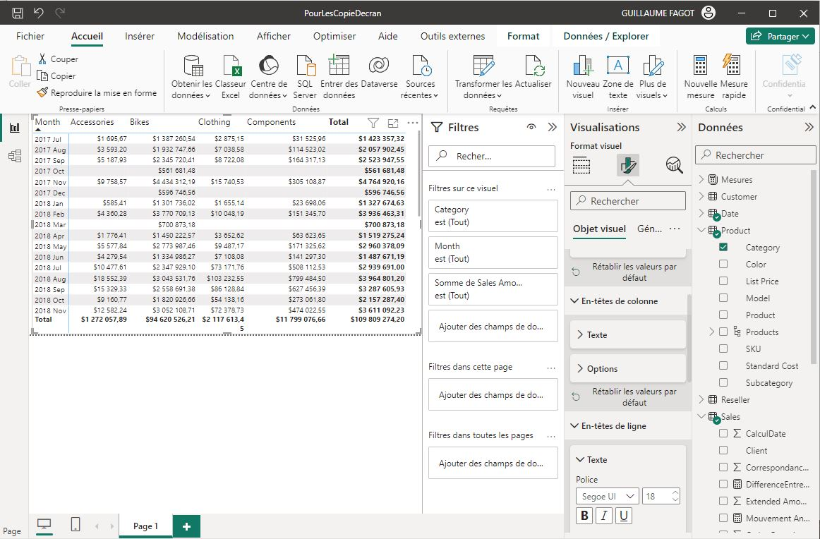

PowerQuery

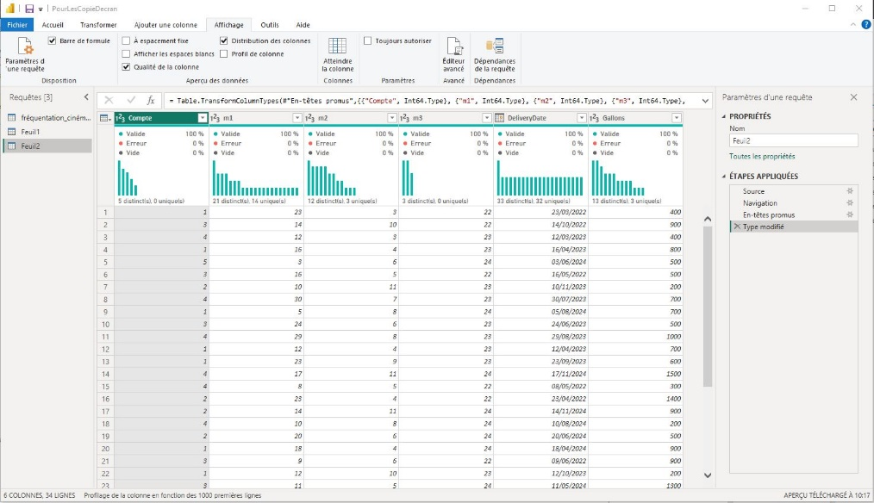

Service Power BI

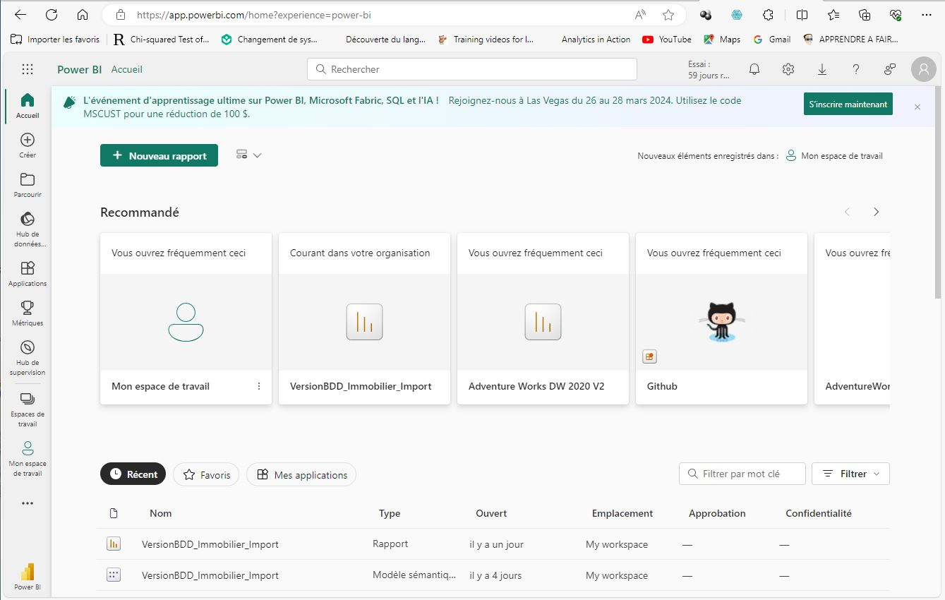

L’outils PoweQuery est accessible depuis l’interface PowerBI, cet outils est l’outils de nettoyage et de préparation des données. Il faut passer par le menu **Transformer les données** de PowerBI pour y accéder.

1. Les Technologies mises en oeuvre

Les technologies disponibles avec Power BI reposent sur le Langage M, le DAX, les outils de visualisation interactive et les outils de publication et partage. (il n’est pas nécessaire d’avoir la maitrise des langage M et DAX pour utiliser cette technologie, car la majeure partie de ces éléments sont cachées et donc la prise en main du logiciel est assez facile)

1. Cycle de création d’un rapport

Pour créer un rapport on passe en général par les phases suivantes :

Collecte des données qui peuvent être des fichiers Excel, des données présentes sur le Web ou bien encore des bases de données présentes sur le Cloud ou sur des serveurs de l’entreprise.

Ensuite il est nécessaire de retraiter les données, c’est dans l’interface de PowerQuery que l’on va faire ces manipulations qui sont gérées par des outils simples à utiliser.

Après il va être nécessaire de modéliser les données, pour faciliter leur interprétation dans Power BI. La différence avec Excel, est que l’on va disposer de tables reliées entre elles en fonction des relations qui sont établies entre ces objets.

Dans Excel, il est nécessaire d’utiliser des fonctions pour faire des correspondances entre feuille. Dans PowerBI on va écrire ces correspondances une fois pour toute à l’aide d’un outils graphique.

Si la modélisation est bien faite, après on va pouvoir créer des visualisations qui permettent de mettre en évidence de manière chiffrées et/ou visuelles les informations contenues dans les données.

L’outils permet une fois que le rapport est fiable, d’interroger les données pour mieux les comprendre et les interpréter.

PowerBI permet de transmettre ensuite les rapports aux collaborateurs de l’entreprise via le Web dans le Service PowerBI. On peut se connecter sur le service via cette adresse : app.powerbi.com.

1. Les Licences PowerBI :

Il y a 5 types de licences pour PowerBI, la première **Free** est gratuite et permet de réaliser des rapports et de les publier sur le web si on dispose d’une adresse mail avec un nom de domaine spécifique. (dans ce cas il n’est pas possible de limiter l’accès au rapport à des personnes en particulier)

La licence **Pro** permet de créer des rapports partageable dans l’entreprise en ciblant la diffusion des informations. (elle a un cout mensuel de 8 euros)

La licence **Premium Per User**, est une licence qui donne des options de partage supplémentaire et a un cout mensuel de 16 euros par utilisateur

La Licence **Premium** qui a un cout fixe annuel à destination des entreprises avec des options de partage évolués.

La Licence **Embedded** pour les développeurs qui permet de développer des plugs-in de visualisation

Exemple d’un rapport PowerBI. App.powerbi.com

1. L’outils PowerQuery

C’est l’outils qui va vous permettre de traiter, sélectionner les données avant de pouvoir les exploiter correctement dans votre environnement.

Une fois que l’on est dans PowerQuery il va être possible d’ajouter différentes étapes de traitements qui s’ajoutent les unes aux autres et que l’on peut modifier facilement dans l’interface graphique située sur la partie droite du logiciel.

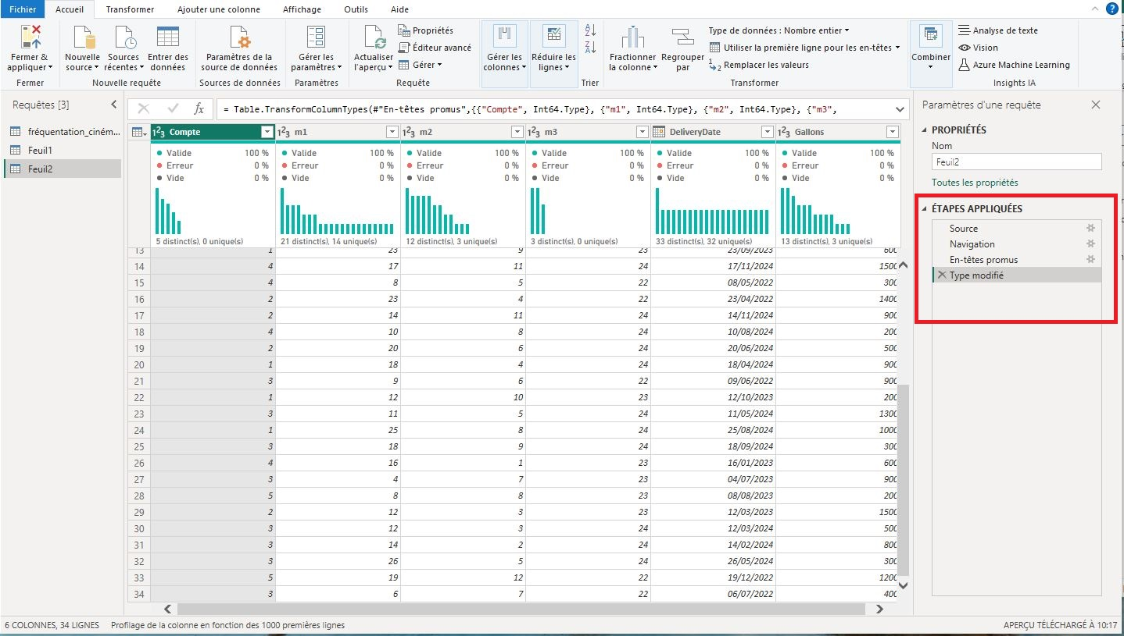

On va intégrer les données venant d’une source disponible, (fichier Excel, page Web, Base de données)

Une fois que les données sont présentes, il est possible de les nettoyer en fractionnant ou en fusionnant les colonnes. On peut par exemple enlever des espaces inutiles dans une colonne ou remplacer des valeurs.

On peut ajouter des colonnes personnalisées à partir de calculs simples ou d’expressions conditionnelles. On peut vérifier que les modifications s’ajoutent dans la liste des étapes appliquées dans la barre droite de l’écran.

Il est aussi possible de combiner des données de différentes sources (que l’on appelle requêtes sur la partie gauche de l’écran) On peut alors faire des fusions ou des ajouts via le menu Combiner du panneau accueil.

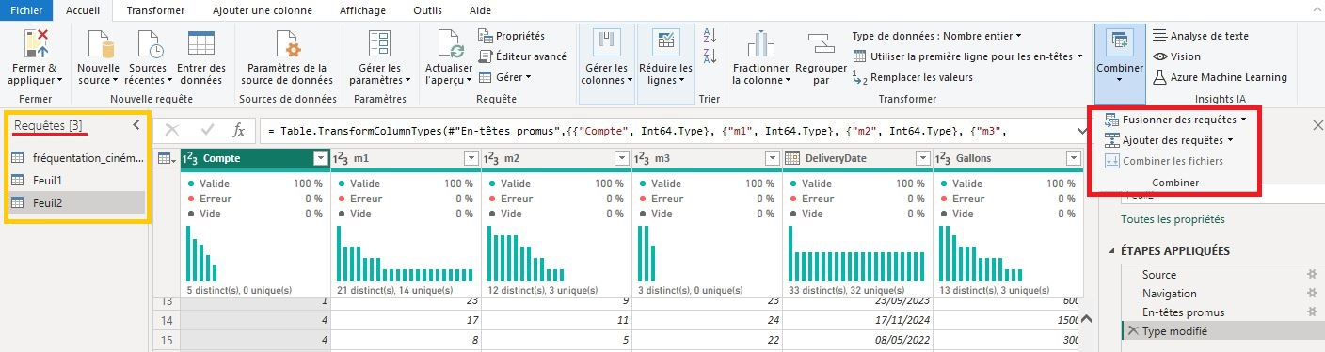

Voici un exemple de fusion entre la table Sales et la table SalesTerritory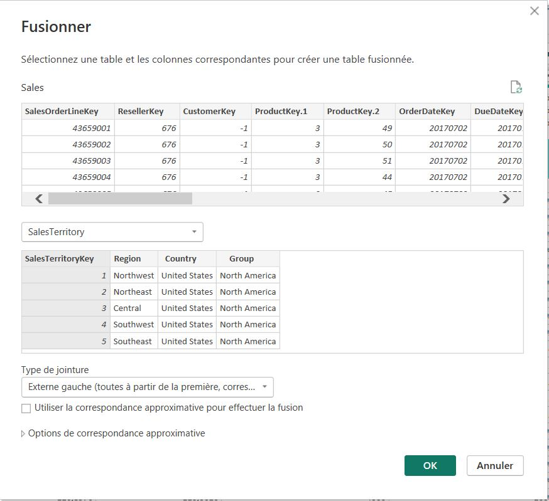

Ensuite, on accède aux données en cliquant sur le bouton d’expansion :

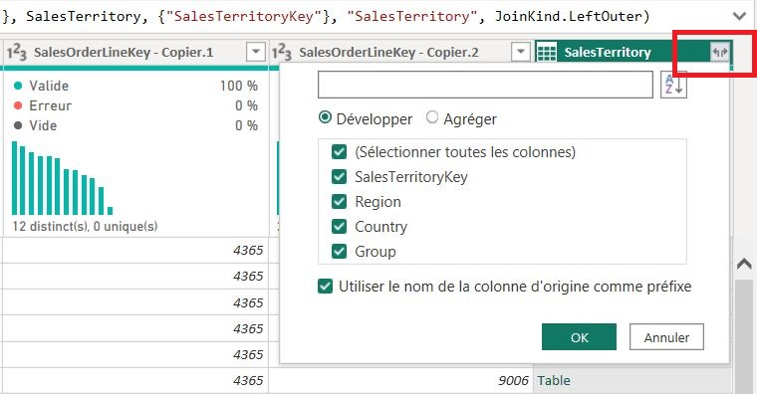 on obtient ainsi le détail par ligne :

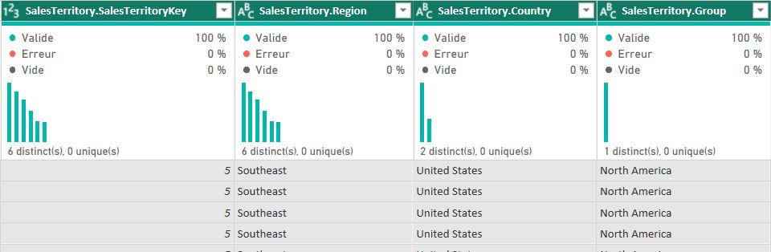

1. Construction d’un modèle de données :

A la différence d’Excel, les données dans Power BI sont structurées, et de cette structure dépend la qualité de l’outils d’analyse de données et notamment l’assurance de fournir des données correctes.

Voici un exemple de structuration de données dans l’interface de PowerBI :

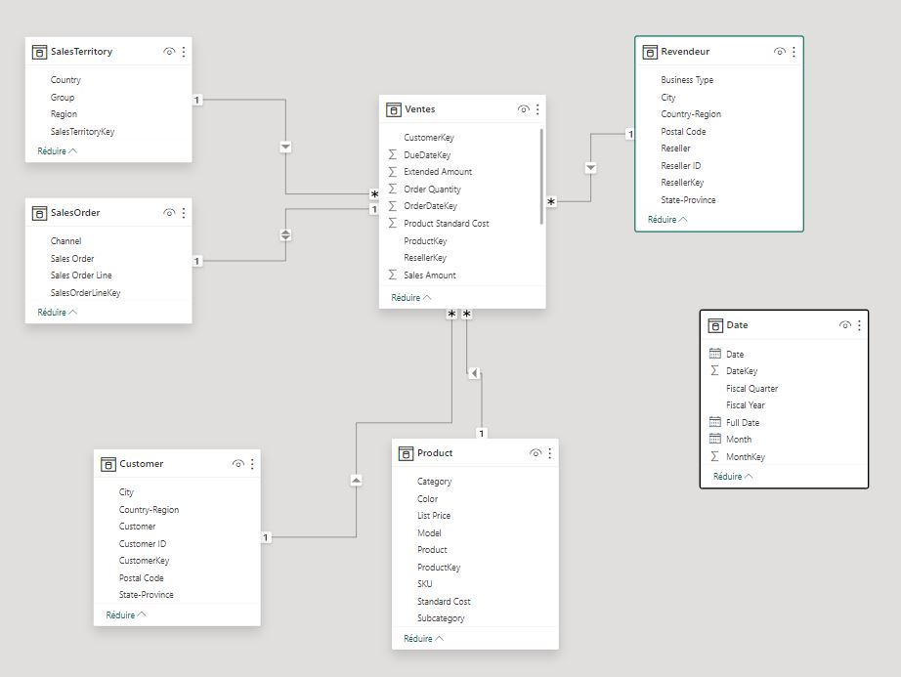

Il est possible d’utiliser Power BI sans créer de modèles de données si on travaille avec une seule table, comme une feuille Excel, et ce sera dans ce cas pour des opérations ponctuelles, mais l’outils prend tout son sens grâce à l’utilisation d’un modèle de données.

Le modèle de données peut dans les entreprises déjà exister, et il est important de savoir comment il est constitué, on va pouvoir s’en inspirer pour mettre en place le modèle dans Power BI.

Un modèle de données est constitué à partir de la normalisation des données, c’est-à-dire que pour les données dont on dispose on va les ranger sous forme d’objets, en rassemblant pour chaque objet les informations qui lui sont propres au-même niveau de détail.

Par exemple avec un objet vente d’une entreprise commerciale, on va intégrer des informations comme :

* La date de la vente
* L’objet vendu
* Le montant de la vente
* Le revendeur 🡪 par contre les informations spécifiques du revendeur ne sont pas forcément intéressantes à garder au niveau de la vente, et il y a plusieurs objets vendus par un seul vendeur.

Il serait plus judicieux de séparer la vente du revendeur, en les mettant dans deux tables différentes.

Coté revendeur Ventes

Adresse Revendeur

Nom

Prénom

Prix de vente

Nom Objet

Ristourne

On note que le revendeur peut vendre plusieurs fois les mêmes objets, mais que ce ne serait pas utiles que pour chaque objet vendu on indique les informations qui sont propres au revendeur.

Par contre il est nécessaire de pouvoir savoir pour chaque objet vendu par qui il a été vendu.

Pour cela on met en place un système de clefs, pour chaque vente on associe une clef qui permet de savoir quel est l’objet vendu. Cette clef est spécifique au vendeur.

La clef est normalement unique pour chaque revendeur, elle joue le rôle de clef primaire dans la table revendeur, et elle est présente pour identifier dans la table vente quel était le revendeur participant à la vente. (dans la table vente elle joue le rôle de clef étrangère).

La structure obtenue dans l’interface de PowerBI donne cela :

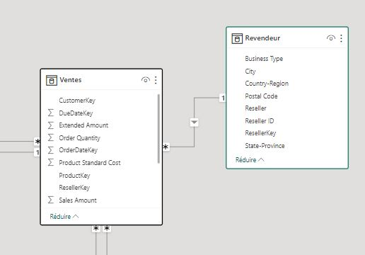

Il est intuitif à partir de cet exemple de comprendre que dans la relation entre table il y aura d’un coté un élément unique et de l’autre une référence à cet élément qui existera en plusieurs exemplaires de l’autre côté. On parle alors de cardinalité de 1 à plusieurs pour ce type de relations entre tables.

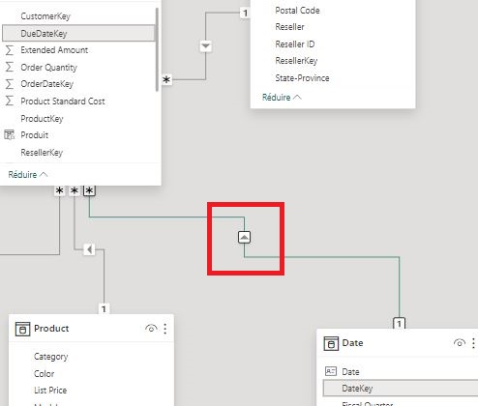Il peut y avoir des cardinalités de 1 à 1, de 1 à plusieurs, ou même encore dans des cas particuliers de plusieurs à plusieurs (mais peu usités).

Il suffit de cliquer sur la flèche ci-contre pour modifier la relation.

L’interface qui s’ouvre ci-dessous permet de modifier la cardinalité et la direction du filtrage. (le concept de direction du filtrage apparaitra avec l’utilisation des segments.)

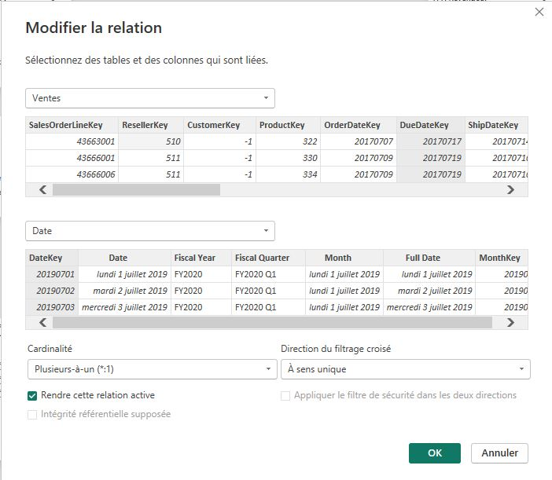

On vient de décrire comment fonctionne la base de données PowerBI qui fonctionne aussi pour les bases de données relationnelles que l’on nomme SGBR (Système de Gestion de base de données relationnelle)

La spécificité de PowerBI, est que l’on est dans le cas de la Business Intelligence, dont l’objet est d’utiliser les données pour pouvoir facilement obtenir des informations sélectionnant des critères au niveau qualitatif et hiérarchique.

Pour cela il convient d’utiliser un modèle de données en étoile (ou schéma en étoile) où les informations sont réparties dans une table principale appelée table de faits autour de laquelle gravite des tables secondaires appelée table de dimensions.

Les différentes dimensions vont permettre de réaliser des filtrages multiples autour de la table de faits pour sélectionner des informations d’importance. Les tables de faits rassemblent en général la majeure partie des clefs étrangères qui correspondent à des clefs primaires dans les tables de dimensions.

1. Création d’une table de date :

Une dimension particulièrement importante dans l’analyse de données est le temps.

Cette dimension est primordiale car il est nécessaire de pouvoir comparer les chiffres de l’entreprise au cours du temps.

Cette dimension est particulière car elle se subdivise en période de manière hiérarchique que peuvent être les années, les trimestres, les mois et les jours.

Pour pouvoir réaliser une analyse correcte des données, il faut disposer d’une table de dimension dédiée qui dispose des données temporelles au niveau de granularité du jours.

Il faut que cette table ne possède pas de lacunes, c’est-à-dire qu’elle doit contenir entre deux dates, l’ensemble des jours contigües existant entre ces deux dates.

Pour cela il est nécessaire de créer une table qui soit propre à notre outils d’analyse.

Deux fonctions existent pour créer une table de dates quand elle n’existe pas.

Soit la fonction CALENDARAUTO() ou la fonction CALENDAR(), ce sont des fonctions DAX qui vont prendre des paramètres à la manière d’Excel pour créer une structure de données.

Il faut dans ce cas précis réaliser une création de table. Il est possible dans le menu Modélisation de cliquer sur l’item Nouvelle Table.

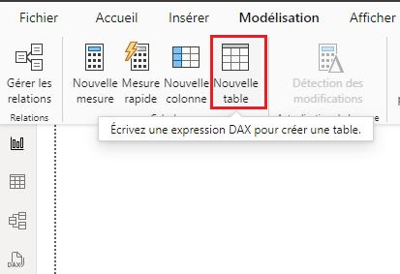

On pourra alors créer une table. Si on utiliser CALENDAR(), on aura le résultat suivant :

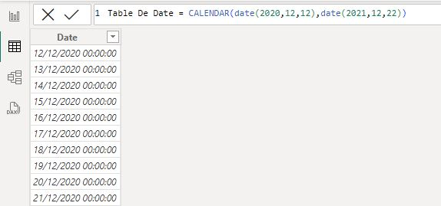

Dans ce cas on écrit deux dates en commençant par l’année, puis le mois et enfin le jour, via la fonction **date(2020,12,12)** première date et date suivante **date(2021,12,22)**

On obtient une table avec sa première colonne dans laquelle sont listés tous les jours.

Il existe aussi une fonction CALENDARAUTO() qui renvoie une table de date à partir des données présentes dans le modèle, mais son fonctionnement n’est pas toujours optimal.

On peut ensuite ajouter d’autres colonnes qui permettent de sélectionner des éléments de la date via les fonctions Quarter() ou Day(), on passe alors comme paramètre le nom de la table de date que l’on a créé : **‘Table De Date’[Date]**

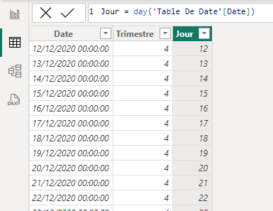

Il est important lorsque l’on a créé une table de date, de l’identifier dans PowerBI. On marque la table comme Table de Date.

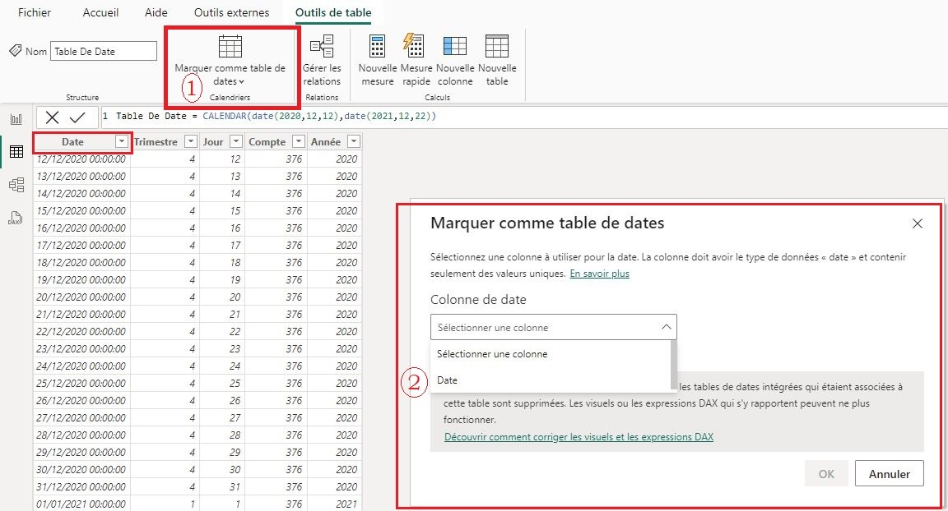

1. Les Relations Many To Many

Il est possible de gérer dans Power BI des relations plusieurs à plusieurs entre des tables et il est possible de les implémenter directement dans l’interface.

1. Le Langage DAX :

Le langage DAX permet aussi bien de créer des tables que d’interroger des données, à la manière de ce qu’Excel peut faire en sommant une colonne ou en comptant un nombre de lignes.

Il est possible de créer des colonnes calculées en utilisant une fonction DAX.

Par exemple avec la fonction COUNT().

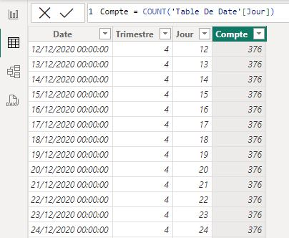

Le langage DAX permet aussi de créer des mesures dont les valeurs s’adapteront au niveau de granularité que l’on aura choisi dans l’interface de création des mesures.

Si on reprend la même fonction DAX qu’auparavant on peut créer une mesure, en passant par le menu nouvelle mesure dans laquelle on écrit cette mesure.

**MesureDeDate = count('Table De Date'[Date])**

Cette même mesure peut être utilisée dans deux outils de visualisations différents Carte et Matrice.

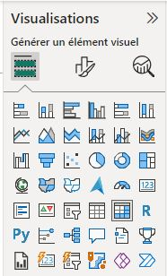PowerBI offre un ensemble fourni de type de visualisations caractérisées par chacun de leur paramètre.



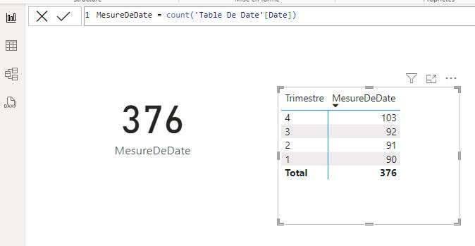

On a obtenu le découpage en trimestre au niveau de la représentation en matrice en indiquant un paramètre de ligne qui est le Trimestre, de ce fait la mesure de date s’est ventilée pour donner le nombre de jours pour chacun des trimestres présents dans la **Table De Date**.

Le découpage en trimestre provoque une évolution du contexte, et c’est en fonction de ce contexte que la mesure va s’appliquer. Au niveau de la carte il n’y a pas un découpage de date et on retrouve le total du nombre de jours présents dans la carte.

1. Les fonction incontournables

Certaines fonctions DAX vont pouvoir être utilisé dans le domaine des créations de colonnes ou de créations de mesures, on va faire la liste des fonctions les plus utilisées.

**RELATED :** cette fonction permet d’aller récupérer pour une ligne de données l’information associée dans une table liée lorsqu’il existe une correspondance.

**Produit = RELATED('Product'[Category])**

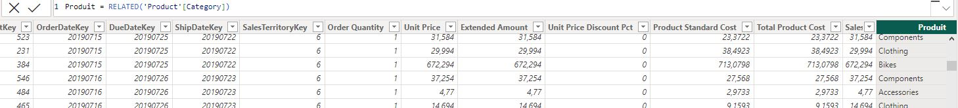

**DIVIDE :** cette fonction permet de réaliser une division entre deux entités.

On peut par exemple divisé le montant des ventes réalisées sur un nombre de jours donnés.

Pour cela on utilise une mesure que l’on met dans une carte en sommant les montants et en comptant le nombre de jours.

Montant des ventes moyens = divide([Montant des ventes], [Nombre de Jours])

Avec [Montant des ventes] = sum(Ventes[Sales Amount])

[Nombre de Jours] = count('Table De Date'[Date])

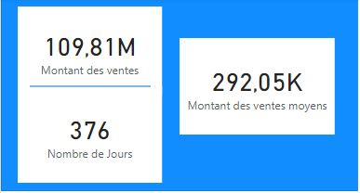

**IF :** cette fonction permet de réaliser une condition selon un mode ternaire, exactement comme dans Excel. On peut l’utiliser aussi bien dans des colonnes que dans des mesures.

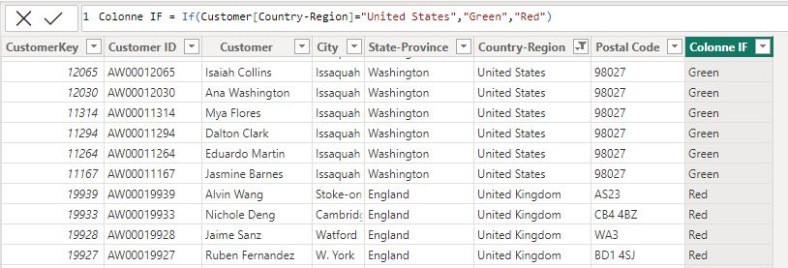

**SWITCH :** cette fonction permet de réaliser une suite de condition mais cela s’écrit d’une manière plus lisible qu’une liste imbriquée de IF. C’est un outils classique dans les langages de programmation. Dans le cas présent, on détermine le nombre de jours par période d’un trimestre pour étiqueter ce nombre de jours en A si il y a moins de 100 jours ou si il y a plus de 100 jours. (on réutilise la mesure du nombre de jours que l’on a créé auparavant).

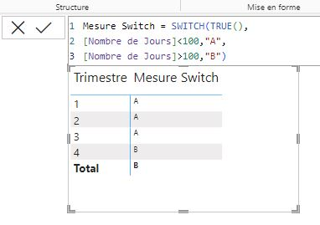

**YEAR() :** cette fonction permet d’extraire l’année d’une date, et permet ainsi d’isoler l’année courante pour faire différents calculs.

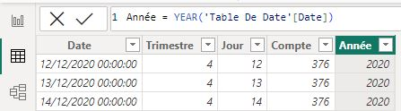

**MONTH() :** Cette fonction donne le même résultat que YEAR mais pour le mois.

**FORMAT()**: Cette fonction permet de changer le format d’affichage, en spécifiant un format à l’aide de symbole comme le #, ou en utilisant des formats prédéfinis par une chaine de format.

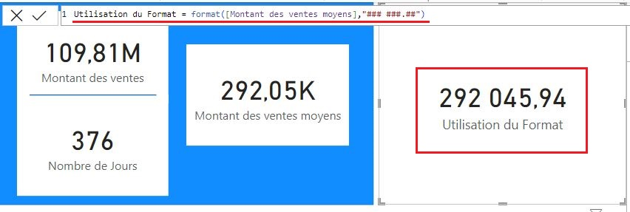

*Document Microsoft des chaines de format :*

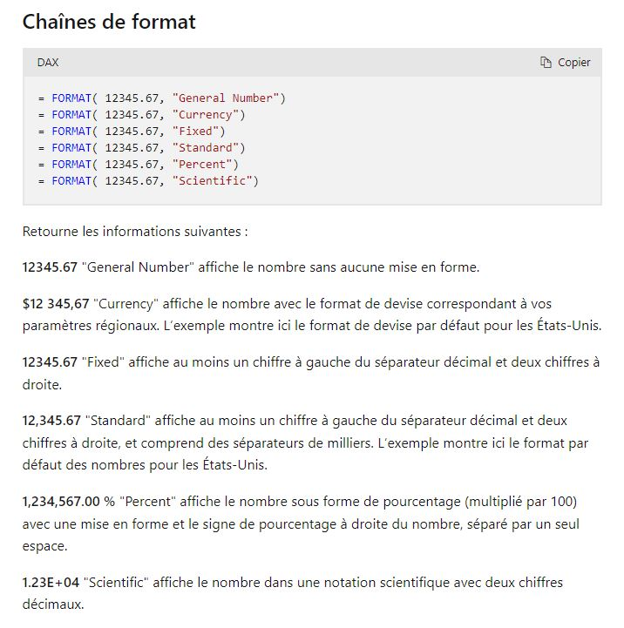

1. Les fonctions d’agrégation :

Les fonctions d’agrégation vont pouvoir complétement tenir compte du contexte et agréger des valeurs en fonction de la dimension d’analyse.

Les plus utilisées de ces fonctions sont SUM, AVERAGE, COUNTA, COUNTROWS,DISTINCTCOUNT, pour chaque des fonctions on rassemble un nombre de lignes que l’on va pouvoir sommer, compter ou calculer leur moyenne.

1. Les fonctions d’itérations :

Les fonctions d’itération vont pouvoir parcourir une liste de données pour obtenir un calcul dont l’expression pourra être personnalisé et dont l’étendue se fera sur une table existante ou construite pour l’occasion.

Si on veut réaliser une opération qui met en jeu plusieurs colonnes d’une ligne on pourra utiliser les fonctions itératives tel que SUMX qui prend en paramètres :

* La Table sur laquelle on réalise le calcul.
* Le calcul réalisé mettant en jeu des données présentes sur une même ligne de la table.

L’itérateur fera le calcul par ligne et sommera ensuite le résultat sur toutes les lignes de la table.

Utilisés dans une matrice cette fonction, réalise l’agrégation sur les différents produits ajoutés dans la table Ventes.

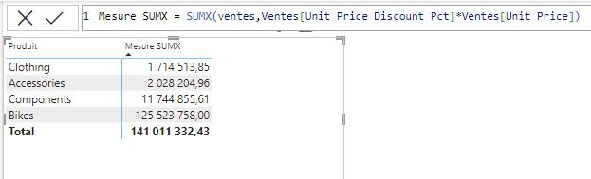

1. La fonctions CALCULATE :

Pour le moment on a vu qu’il était possible de réaliser des calculs en fonction du contexte qui est donné par l’interface.

Il arrive que l’on veuille manipuler ce contexte et obtenir des résultats de calculs qui soient modifiable via le code. Pour associer ces critères supplémentaires on va utiliser la fonction CALCULATE qui va prendre comme paramètre des calculs classiques, mais avec la possibilité de spécifier des paramètres supplémentaires.

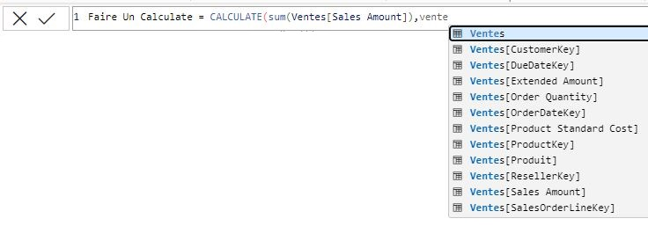

Sur le schéma ci-dessus, on constate que l’on peut accéder notamment à la liste des champs de la table Ventes.

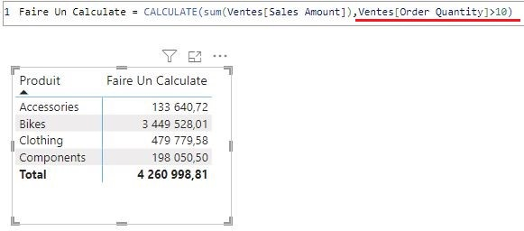On pourra ainsi poser une condition de filtrage pour réaliser un calcul en sélectionnant par exemple les Ventes dont la quantité commandée est supérieur à 10.

Il faut noter que l’on peut filtrer des dates avec des outils spécifiques à l’intérieur du Calculate en utilisant les fonctions de **Time Intelligence**.

Par exemple on peut utiliser la fonction DATEADD() qui permet de sélectionner une période de date différente de la période considérée dans le contexte présent.

Il est possible de visualiser une période qui sort d’un contexte défini, et on peut ainsi comparer des périodes différentes. Dans le cas ci-dessous on instaure un décalage de deux mois dans la colonne en utilisant la combinaison du CALCULATE et du DATEADD.

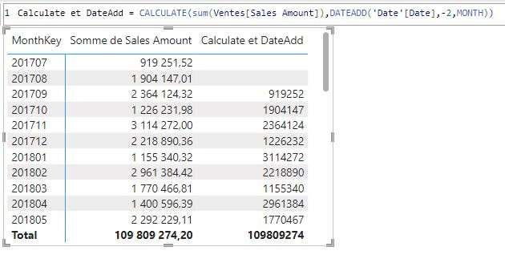

Il existe d’autres fonctions de Time Intelligence qui fonctionnent de la même manière et qui propose des services différents : DATESBETWEEN, DATESINPERIOD, PARALLELEPERIOD, SAMEPERIODLASTYEAR.

1. Le Mode Rapport :

Dans Power BI, le mode rapport est une vue dans laquelle vous pouvez créer des visualisations interactives et des tableaux de bord à partir de vos données. C'est l'endroit où vous pouvez agencer les différentes visualisations, les filtrer, les croiser, et les personnaliser pour présenter vos données de manière significative. En mode rapport, vous pouvez également ajouter des éléments tels que des graphiques, des tableaux, des cartes, des images, des zones de texte, etc., pour construire un tableau de bord dynamique.

1. Le bon type de graphique :

Comprendre les données et l'objectif de communication :

Avant de choisir un graphique, assurez-vous de bien comprendre les données que vous souhaitez présenter ainsi que l'objectif de communication. Quelle histoire voulez-vous raconter avec vos données ? Quelles questions souhaitez-vous répondre ?

Simplicité et clarté :

Choisissez des graphiques simples et clairs qui permettent aux utilisateurs de comprendre rapidement les informations présentées. Évitez les graphiques trop complexes ou surchargés qui pourraient rendre la lecture difficile.

Adéquation entre les données et le type de graphique :

Sélectionnez le type de graphique le plus approprié en fonction des données que vous avez et de l'histoire que vous voulez raconter. Par exemple, utilisez un histogramme pour représenter la distribution des valeurs, un graphique à barres pour comparer des catégories, un graphique linéaire pour montrer des tendances au fil du temps, etc.

Éviter les graphiques trompeurs :

Évitez les graphiques qui pourraient induire en erreur les utilisateurs, tels que les graphiques en 3D qui peuvent fausser la perception des données, les axes non proportionnels, les échelles inappropriées, etc.

Utilisation des couleurs de manière significative :

Utilisez les couleurs de manière significative pour mettre en évidence les informations importantes et pour différencier les différentes catégories ou séries de données. Évitez les couleurs criardes ou discordantes qui peuvent distraire les utilisateurs.

Interaction et exploration des données :

Utilisez les fonctionnalités interactives de Power BI pour permettre aux utilisateurs d'explorer les données en filtrant, en forant vers le bas ou en sélectionnant des éléments dans les graphiques. Cela permet une analyse plus approfondie et une meilleure compréhension des données.

Test et itération :

Testez différents types de graphiques pour voir lequel fonctionne le mieux pour vos données et vos objectifs. N'hésitez pas à itérer et à ajuster vos graphiques en fonction des retours d'utilisateurs et des besoins en évolution.

1. Appliquer et configurer un théme

Dans le menu **Afficher** il est possible de choisir un thème de couleur que l’on souhaite appliquer sur le rapport.

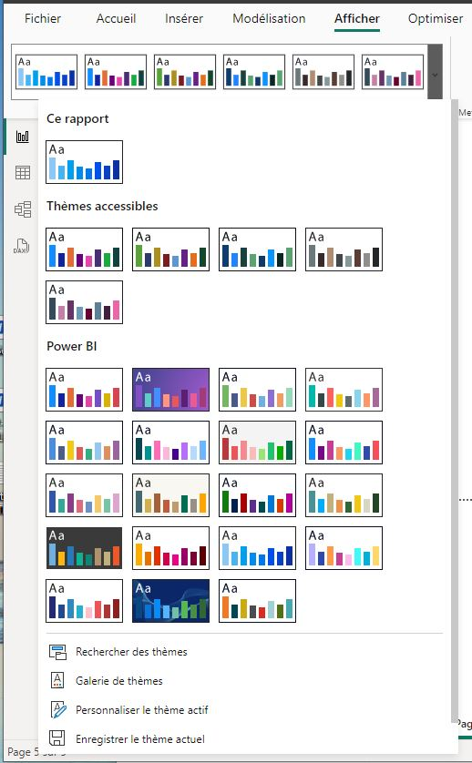

Les thèmes sont des fichiers Json contenant les informations de couleur pour chaque section de manière structurée.

Voici à quoi peut ressembler le contenu d’un fichier JSON de thème :

{"name":"Custom","visualStyles":{"*":{"*":{"outspacePane":[{"transparency":0}]}}}}

Il est possible d’utiliser l’interface graphique de PowerBI pour personnaliser un thème sur des éléments du rapport :

* Sur les noms et couleur
* Sur le texte
* Sur les éléments visuels
* Sur les pages
* Sur les volets de filtre

La personnalisation du thème utilise l’interface suivante :

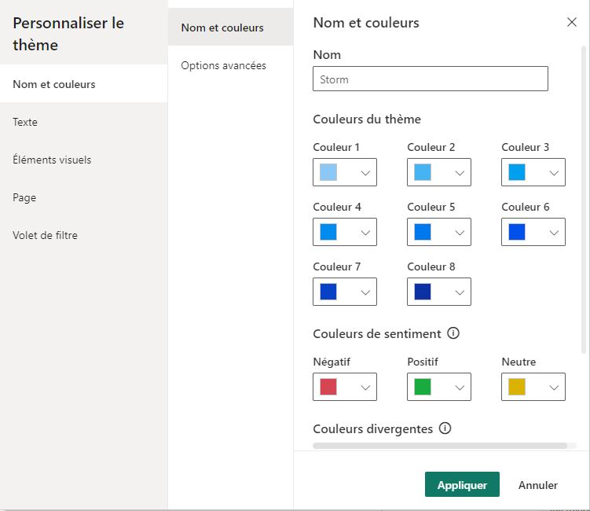

https://powerbithemegenerator.bibb.pro/

(cet outils permet de générer par exemple un thème à partir d’une image)

1. Méthode de construction d’une visualisation

Pour construire une bonne visualisation, il est nécessaire de respecter certains invariants :

1. Il faut qu’il y ait un titre en haut du domaine qui permette de comprendre facilement quel est le sujet du rapport. Il peut être intéressant de mettre en valeur le logo et il est important d’utiliser la charte graphique de l’entreprise au niveau du thème de couleurs.
2. En dessous du titre, il est nécessaire d’indiquer les chiffres impactant qui sont souvent des totaux que l’on aura pu mettre dans des cartes. Il est intéressant d’ajouter des données de comparaison que l’on mettre en vert si les résultats sont positifs et en rouge si les résultats sont négatifs.
3. A chaque niveau du graphique il peut être nécessaire de proposer d’analyser les chiffres en sélectionnant les différentes dimensions disponibles.
4. Il est intéressant de pouvoir réaliser des filtres de manière globale sur l’ensemble des graphiques de l’entreprise en mettant en place des filtres par Année, Région, et Catégories principales des données présentes.

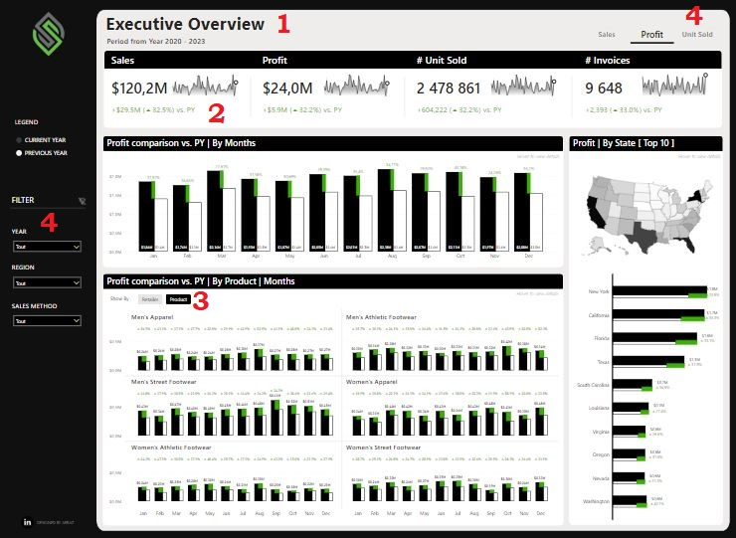

https://community.fabric.microsoft.com/t5/Themes-Gallery/Executive-Overview/td-p/3722114

1. Mise en place des graphiques :

Les graphiques permettent de représenter les données que l’on a choisi dans l’espace des dimensions.

En décidant de mettre en évidence des données, on va sélectionner une dimension par rapport à une autre que l’on pourra représenter dans deux dimensions.

Par exemple le total des ventes par région. Il est possible d’utiliser ses données dans un visuel sous forme de matrice. Puis il suffit de copier-coller le résultat et d’appliquer un autre visuel sur ce graphique.

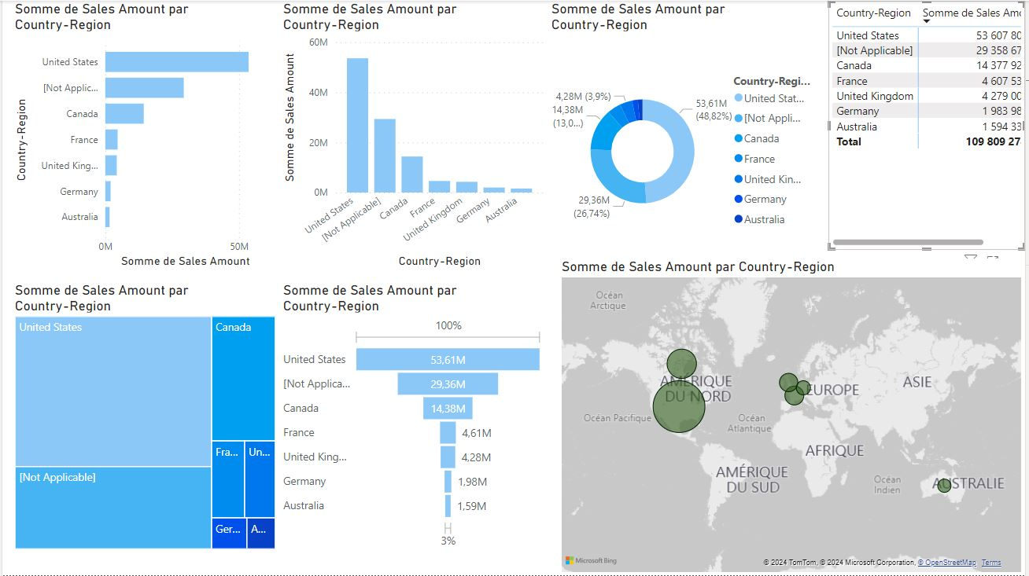

1. Explorer les fonctionnalités de formatage :

Au niveau de chaque champs (mesure ou colonne de données, on dispose d’une liste d’informations :

* Le nom du champ.
* La table principale de ce champs (modifiable ce qui permet de rassembler les mesures dans un groupe via la liste de validation)
* Le Format qui permet de sélectionner une devise, un nombre décimal, entier …
* Le nombre de zéro après ou avant la virgule.

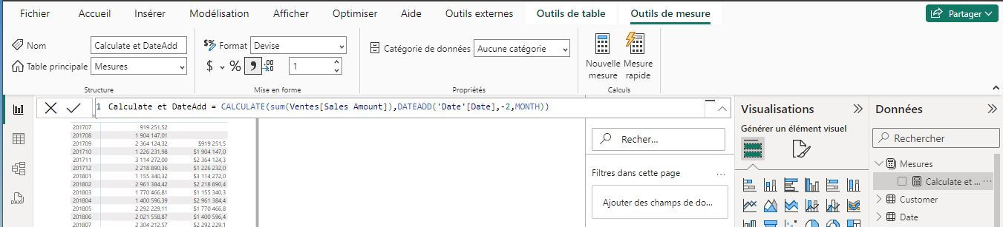

1. Les segments :

Le Segment est un outil fondamental qui va permettre de filtrer les données dans l’interface.

On ajoute par glisser-déplacer le champ que l’on veut filtrer dans l’interface, ci-dessous la couleur.

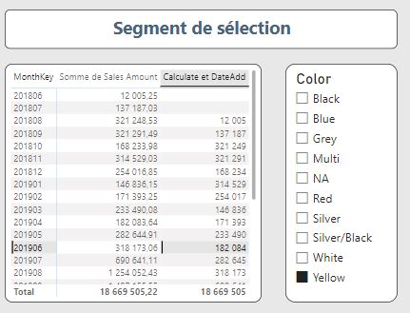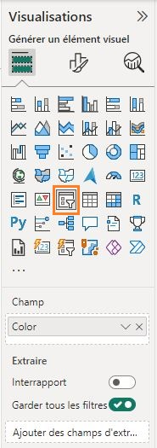La couleur devient un filtre sur l’ensemble des lignes de la table vente dont fait partit le champs **Sales Amount** ci-dessous.

Il est possible d’effectuer les filtrages sur plusieurs sections simultanément.

1. Le volet des filtres :

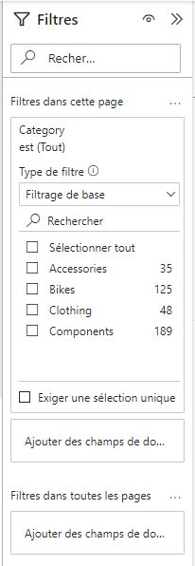

Le volet de filtre permet d’ajouter des filtres rapidement dans l’interface sans inclure de segment de filtrage dans la page. Cette fonctionnalité permet de faire des analyses rapides dans l’interface sans mettre en place de fonctionnalité de segments qui sont plus personnalisables.

On peut ajouter des filtres qui agissent que sur la page en cour et des filtres dont l’étendue d’application se fera sur l’ensemble des pages du rapport.

Ci -contre on a ajouté un filtre en glissant le champs Category de la table Product sur le volet de filtre.

1. La synchronisation des segments

L’outils de synchronisation des segments va permettre de synchroniser les segments sur différentes pages du rapport. (Accessible dans le panneau via le menu afficher)

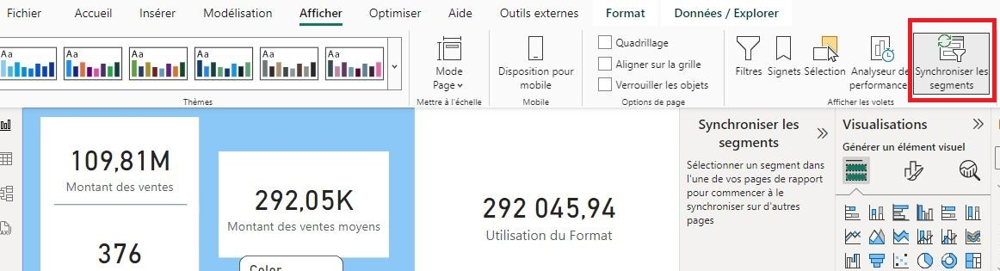

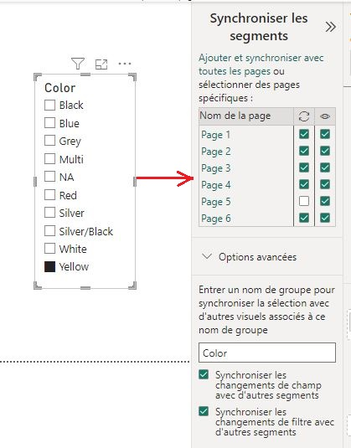 C’est en cliquant sur segment que l’on voit apparaitre dans le volet de gestion des synchronisations l’ensemble des pages où ce segment peut être mis en jeu.

Il est alors possible pour chacune des pages d’indiquer si l’on souhaite que le filtre se mette à jour sur les autres pages et si l’on souhaite que le segment soit visible.

(Flèche en rond pour la synchronisation et œil pour la visibilité)

Il est aussi possible d’indiquer si l’on souhaite que les changements effectués soient synchronisés au niveau du champs ou du filtre. Le nom indiqué dans le champs déterminera le groupe permettant de suivre cette synchronisation.

1. Interactions entre visuels :

Il est possible aussi de customiser les interactions entre les visuels pour permettre ou pas le filtrage entre visuels sur la même page.

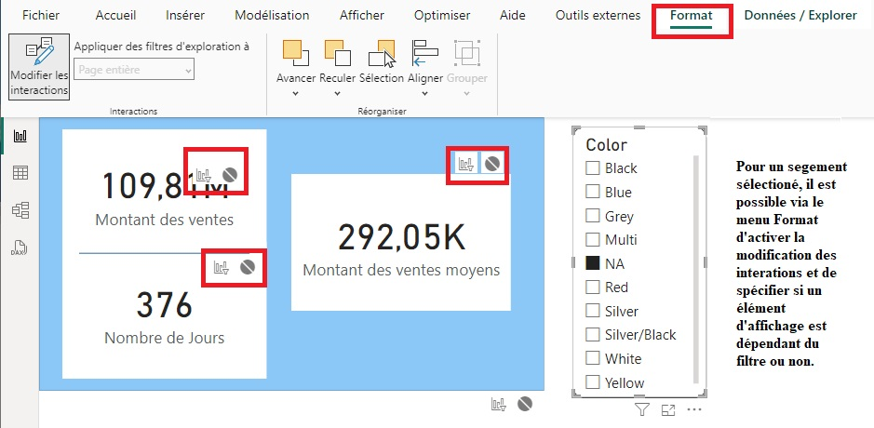

Lorsque l’on clique sur le symbole roue barré :

l’interaction est supprimée



Alors que si l’on clique sur symbole filtre et graphe :

l’interaction est autorisée.

1. Filtres numériques :

Au niveau des filtres chronologiques il est possible de réaliser des segments sur les dates et de façon hiérarchiques, en disposant les champs les uns en dessous des autres dans l’espace dédié de l’interface segment.

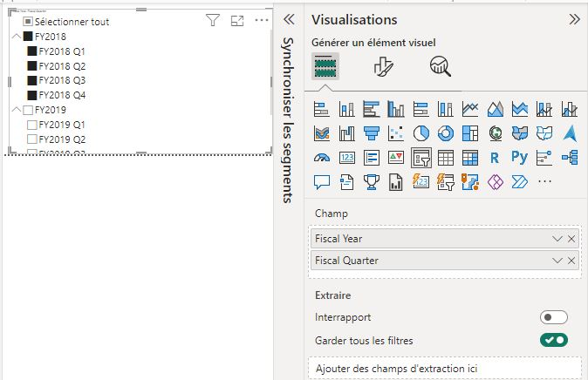

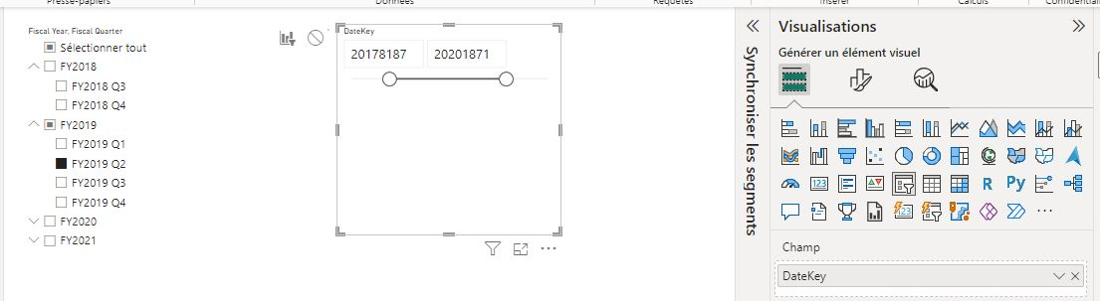

1. Filtres relatifs :

Il est possible d’utiliser les dates dans l’interface de filtrage en faisant un glisser déposer d’un champs date. Il est alors possible de filtrer chronologiquement en utilisant filtre de type **Date relative**. On peut alors spécifier des dates par rapport à la date du jour en indiquant un nombre de jours précédents ou suivants. (ou bien de semaines, mois ou années).

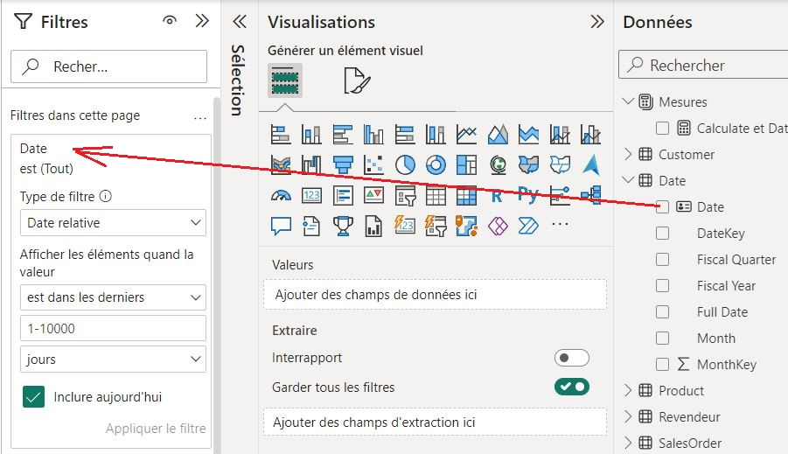

1. Mise en forme conditionnelle :

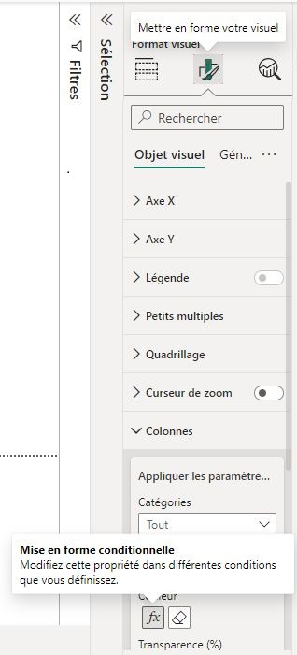La mise en forme conditionnelle va pouvoir être utilisée pour donner une couleur à un graphe en fonction de paramètres chiffrés ou en fonction de valeur de champs.

La mise en forme conditionnelle s’initie dans la partie « mettre en forme votre visuel » en dépliant le groupe de paramétrage spécifique de l’objet visuel à colorer. (Colonnes, Barre)

Ensuite, une fois que l’on a cliqué sur le bouton *Fx* de Mef on peut choisir d’utiliser une règle liée à la valeur des données, ou bien de créer un dégradé de couleur ou encore de choisir une valeur de champs ou de mesure en tant qu’indicateur de couleur.

Cf. ci-dessous l’interface développée pour une mise en forme en fonction d’une règle basée sur le Sales Amount. (La règle s’applique sur le graphique en barre à gauche)

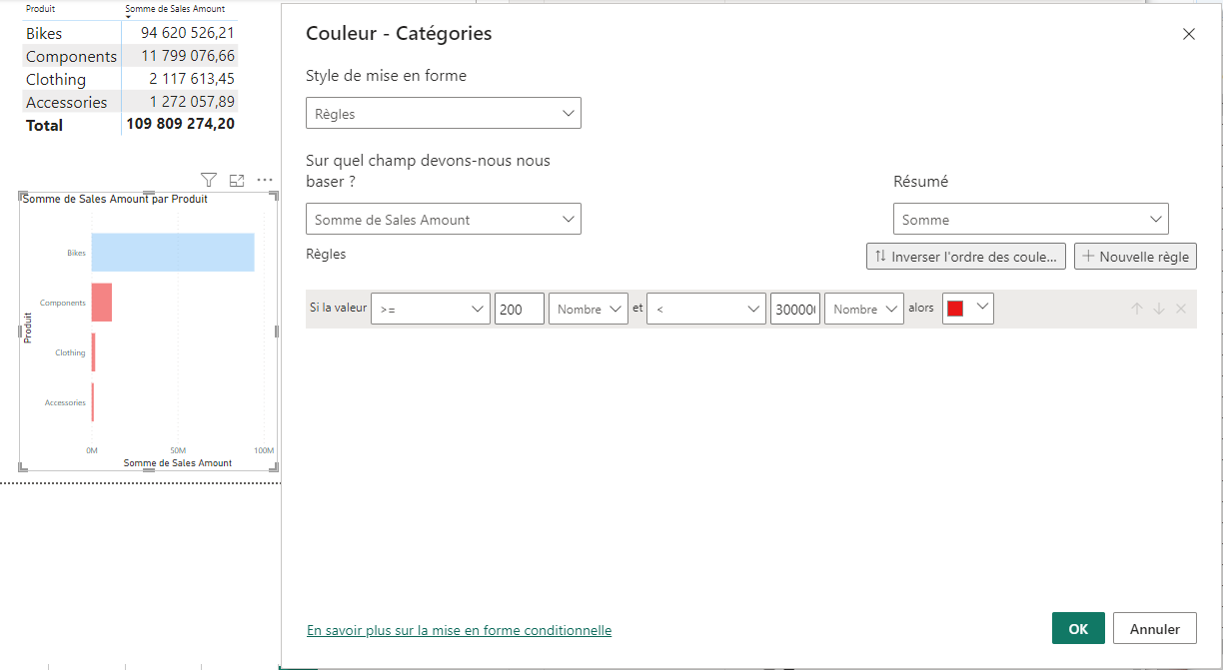

1. Exploration :

Pour les données dans lesquelles il existe des regroupements, il est possible de descendre et de monter dans la hiérarchie en utilisant les outils d’explorations.

On peut réaliser les explorations aussi bien dans l’outils de visualisation matrice (ou TCD) et les outils graphiques en colonnes.

Si on dispose de données dont le niveau de hiérarchie fonctionne sur plusieurs niveaux, il est possible d’ajouter ces données sur un des axes et ensuite l’interface permet de monter ou descendre dans la hiérarchie sur la totalité des données ou sur un groupement de données en particulier.

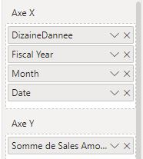 Pratiquement on dispose les données afin d’effectuer une analyse exploratoire du plus gros volume vers le plus petit.

Les outils d’analyse exploratoire ou Drill Down se situent en haut à droite des visuels de données. Ils permettent de descendre ou de monter dans la hiérarchie des données en fonction du sens de la flèche.

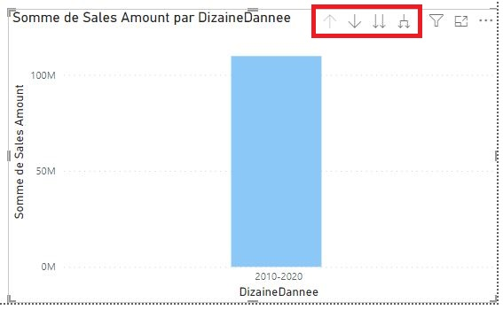

Sur le graphique ci-dessus on peut effectuer la descente complète de la hiérarchie de la dizaine d’année au jour, en cliquant sur la double flèche vers le bas.

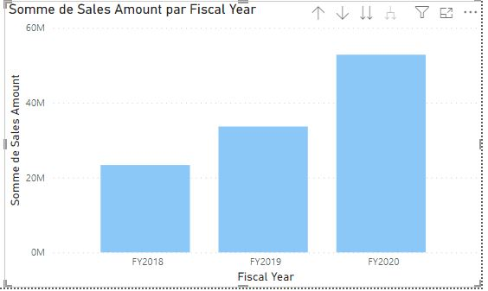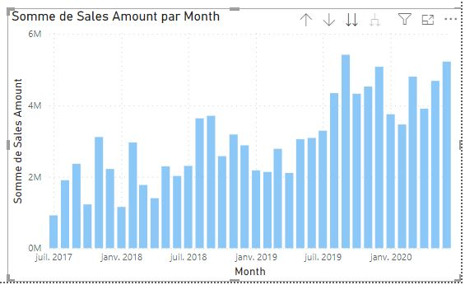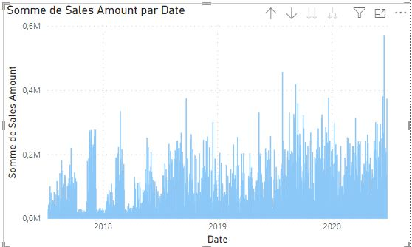

Il est aussi possible d’explorer les données sur un seul regroupement en activant le mode exploratoire en cliquant sur la flèche simple.

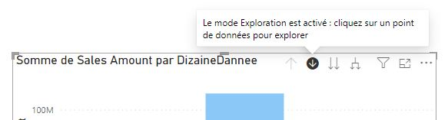

En activant cette option il va être possible de descendre la hiérarchie en ciblant des groupes de données particuliers. En cliquant sur un groupe on descend vers les données de ce groupe, de la dizaine d’année, vers l’année puis le mois et le jours.

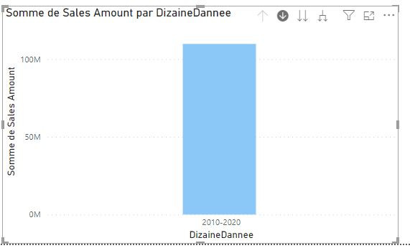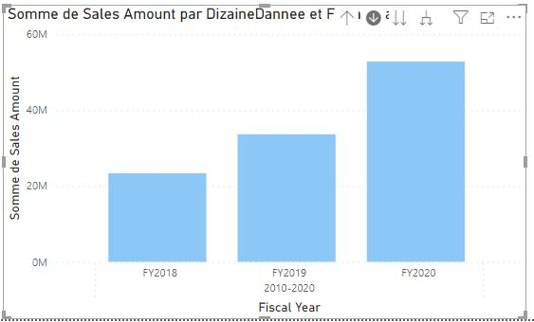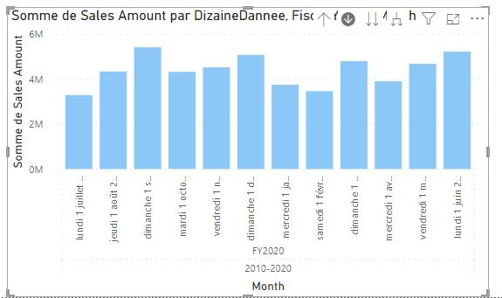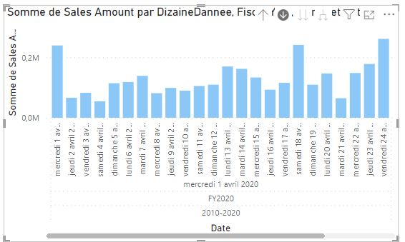

1. Signets et boutons :

Les Signets permettent d’enregistrer une page dans un état de filtrage donné.

Il est ensuite possible de créer des boutons qui pourront par ajout d’un paramétrage d’action cibler un signet pour aller sur cette page.

Le panneau de gestion des signets est accessible depuis le menu Afficher.

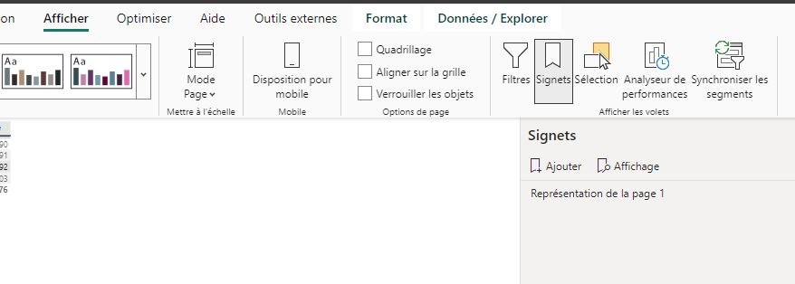

Sur une page donnée avec le niveau de filtrage que l’on choisit, on peut ajouter un Signet qui va permettre d’enregistrer l’état de la page.

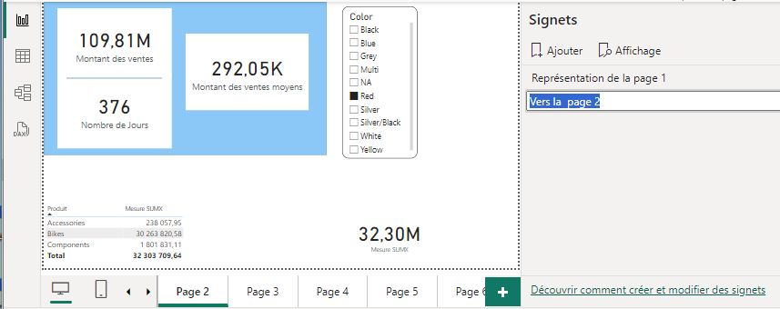

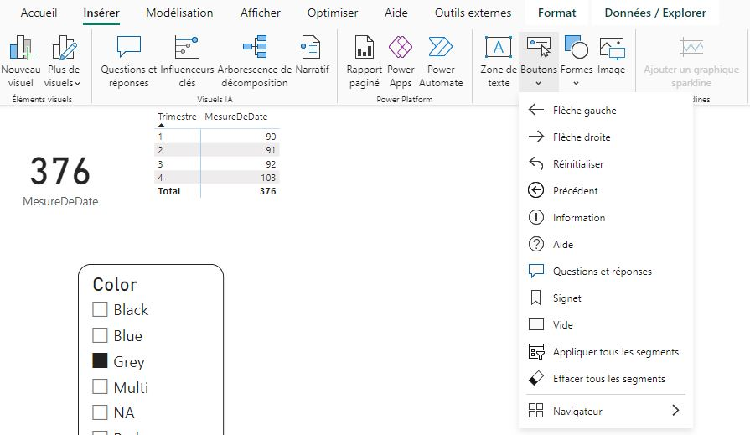 Il est facile d’insérer différents types de boutons depuis le menu Insérer, en sélectionnant le sous menus Boutons.

Pour chaque bouton, il existe une propriété **Action** activable qui permet de choisir de positionner l’interface sur un Signet que l’on a enregistré auparavant.

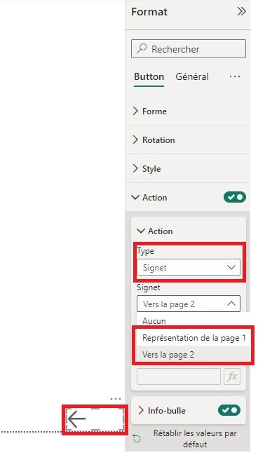Pour le bouton « flèche » à gauche sur le coté, on choisit de déclencher une action de type **Signet** qui permet de se rediriger vers une page :

* **Représentation de la page 1**
* **Vers la page 2.**

Il est possible aussi d’utiliser un navigateur de signets (ou de page), dans l’interface de sélection des boutons. via le menu insérer)

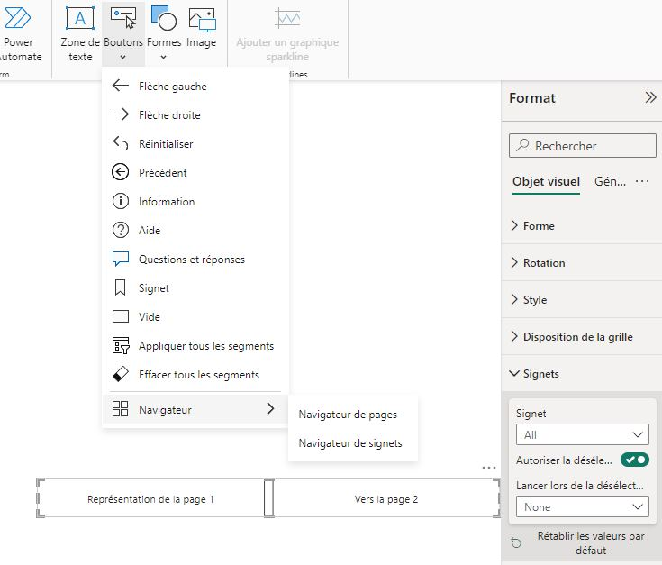

1. Connection au Service Power BI :

Si l’on dispose d’un compte PowerBI (il suffit d’avoir un compte mail Académique ou d’Entreprise), il est possible de se connecter depuis l’interface PowerBI Desktop ou avec l’URL suivante app.powerbi.com. (on spécifie le mot de passe que l’on souhaite définir pour cet usage).

1. Espace de travail :

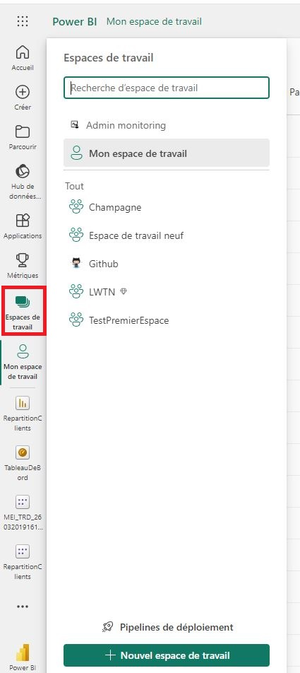L’espace de travail va être la zone du Service Power BI dans laquelle on va rassembler les données et rapports spécifiques à un projet.

Au niveau du menu Espaces de Travail, on va disposer d’un volet à travers duquel on selectionne l’espace de travail sur lequel on veut travailler. Il va aussi être possible de créer de nouveaux espaces de travail.

Pour chacun des espaces de travail crées, il va être possible d’intégrer des rapports, des rapports paginés, des Tableaux de bords, des modèles sémantiques, des flux de données et des jeux de données de streamings.

Au sujet de Power BI, on va se limiter aux Rapports, Tableaux de bords et Modèles Sémantiques.

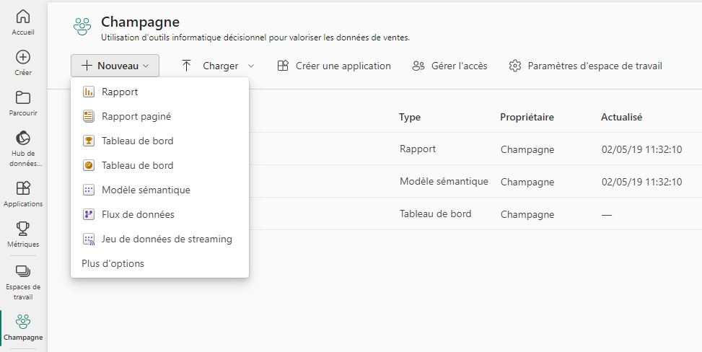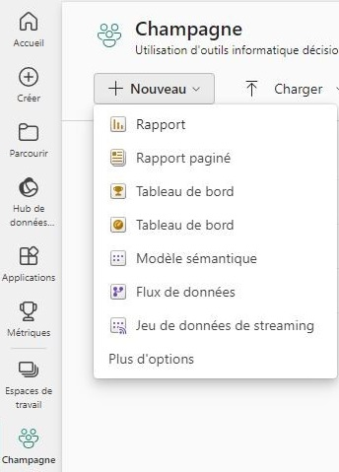

# Gestion des droits des utilisateurs dans la plate-forme.

Il est possible de gérer précisément les droits des utilisateurs via deux pôles :

* Dans la plate-forme via le portail d’administration accessible depuis la roue crantée.

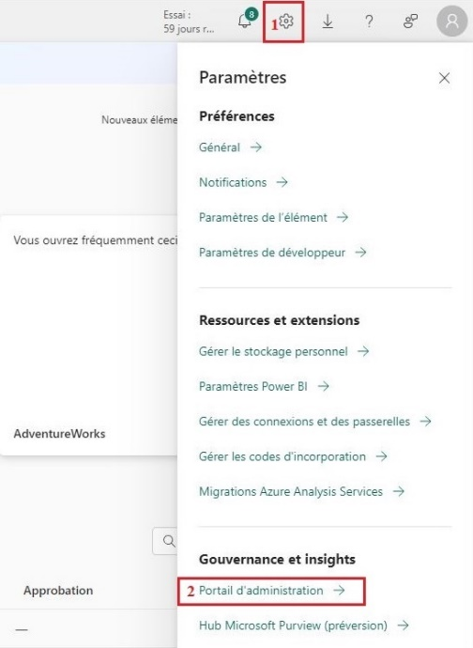 Ensuite il faut accéder au Centre d’administration Microsoft 365, via l’option Utilisateurs du portail.

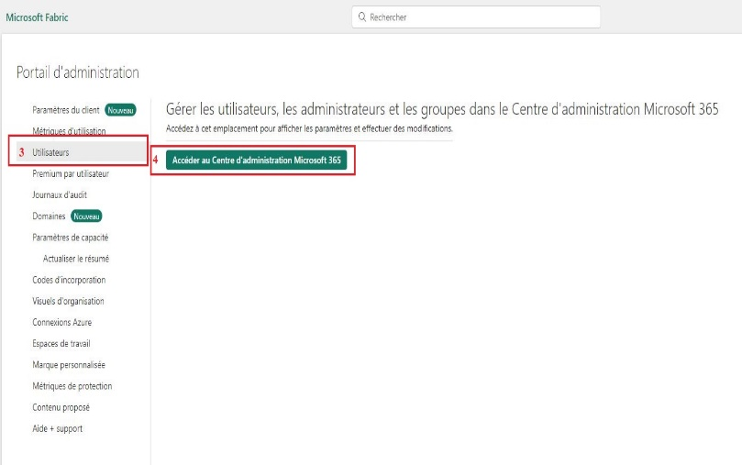

Depuis le centre d’administration il est possible d’ajouter des utilisateurs parmétrables à la main, des modèles d’utilisateurs ou une liste d’utilisateurs à intégrer en masse.

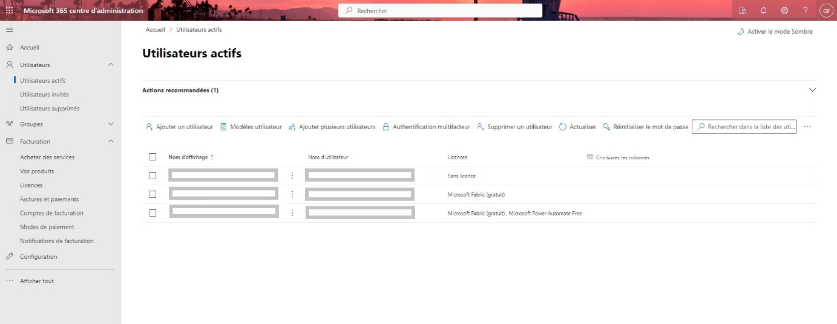

* Au niveau d’un rapport produit :

Via le menu Fichier présent sur un Rapport présenté, il est possible de **Gérer les autorisations.**

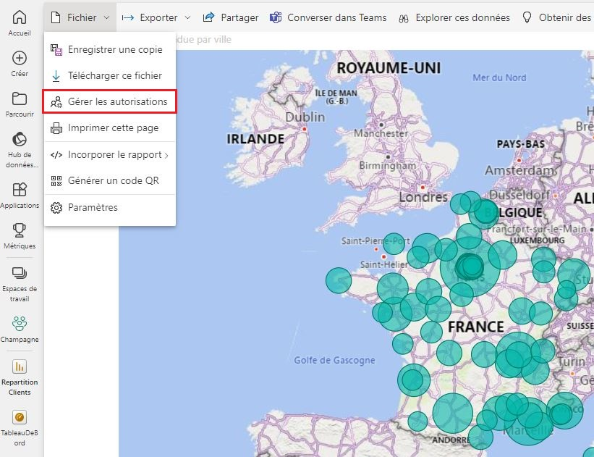

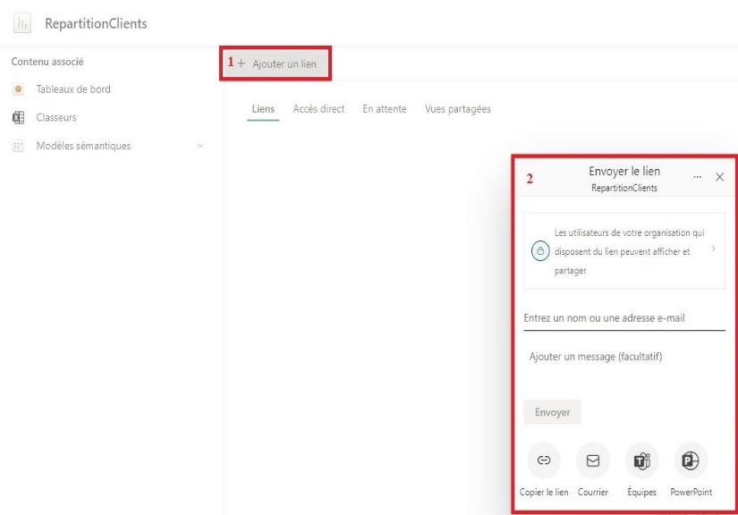La gestion des autorisations à laquelle on accède permet de distribuer un **lien** à des utilisateurs de l’organisation, dés utilisateurs répertoriés ou à des utilisateurs spécifiques.

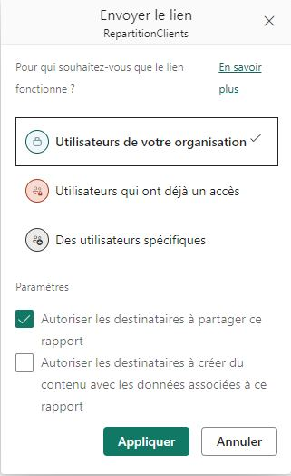

Il est aussi possible d’ajouter aussi les personnes qui pourront avoir un accès direct au rapport.

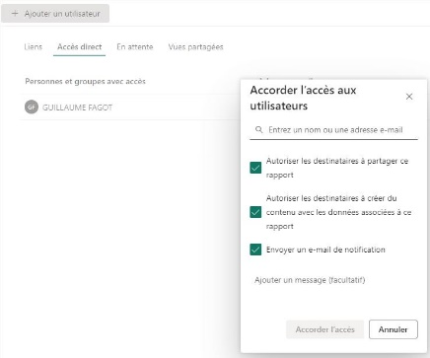

# Création de rapports et de tableaux de bords :



Depuis un espace de travail il est possible de créer un nouveau rapport dans l’interface Web qui est à disposition.

Il est alors possible d’intégrer des données à la main ou utiliser un jeu de données déjà présents dans le Cloud. (Modèle Sémantique)

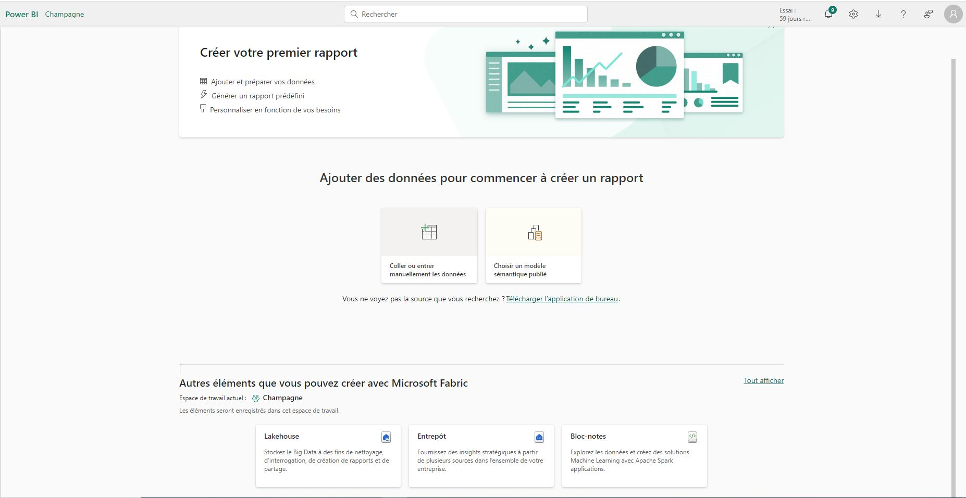

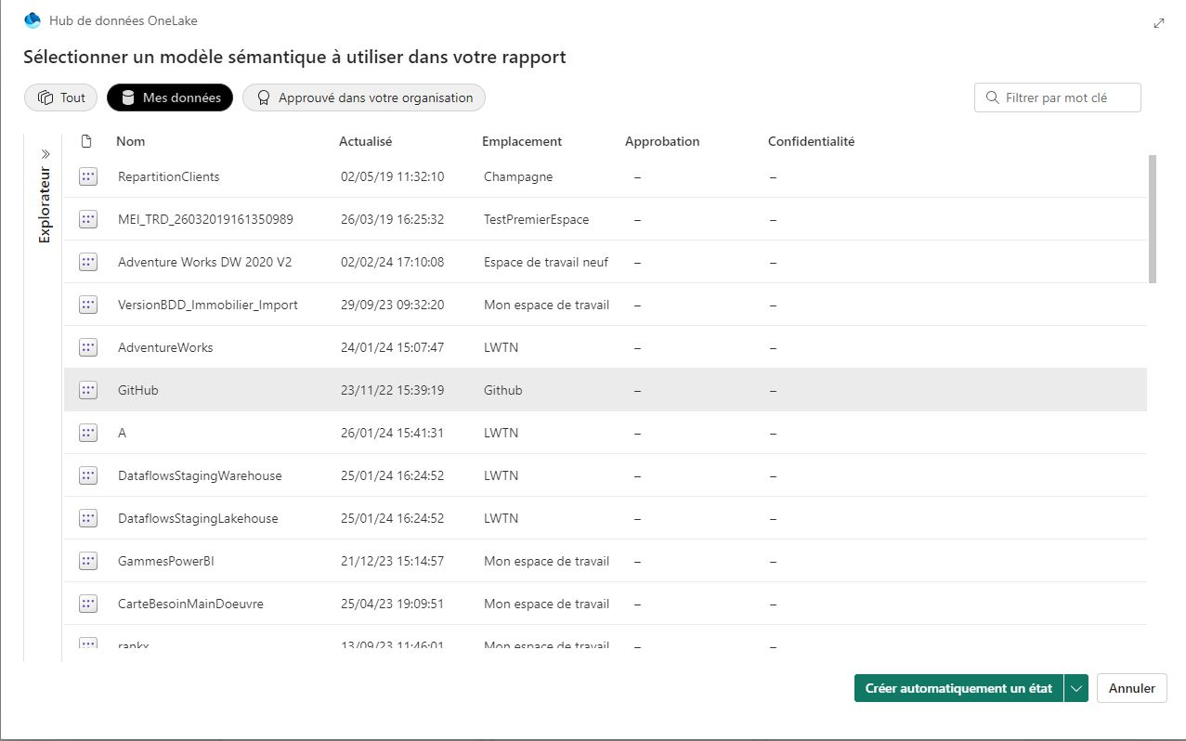

Il est possible de sélectionner n’importe quel jeu de données (appelé désormais modèles sémantiques) que l’on a créé à travers l’ensemble des espaces de travail déjà constitués. On peut à ce moment manipuler les données pour créer des tableaux ou des graphiques.

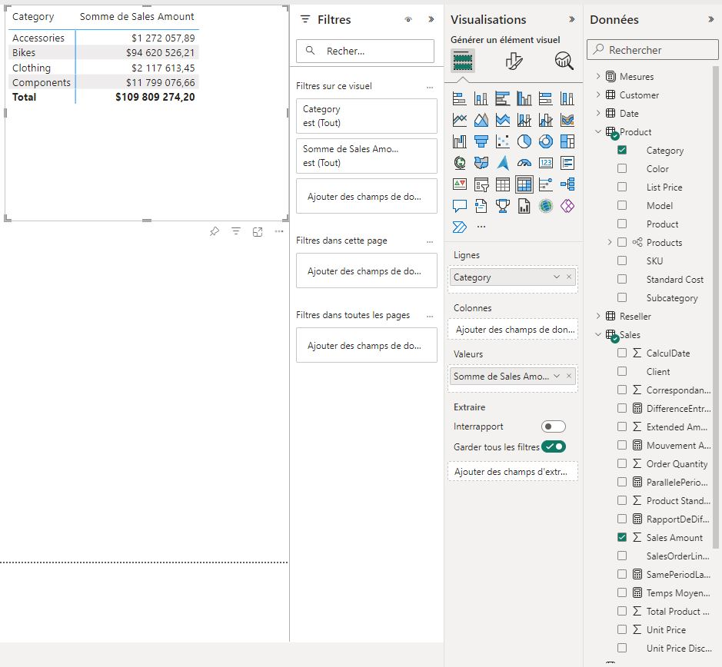

# Fonctionnement des Applications :

Les applications vont permettre de diffuser pour un espace de travail donné des rapports à destination des clients sans avoir à diffuser d’autres éléments de l’espace de travail.

Pour créer une application il faut commencer à se situer dans un espace de travail :

Soit l’espace de travail suivant : **Ajout Espace de travail.**

On peut ajouter une application dans laquelle on peut sélectionner un rapport que l’on souhaite diffuser.

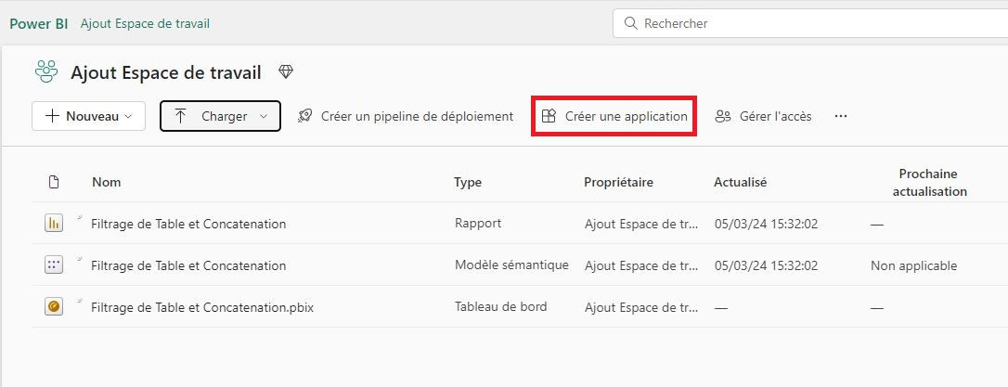

Il va être alors possible d’installer **l’application**, le **contenu** et **l’audience** sur les 3 onglet ci-dessous.

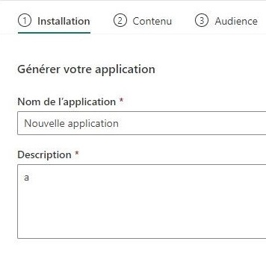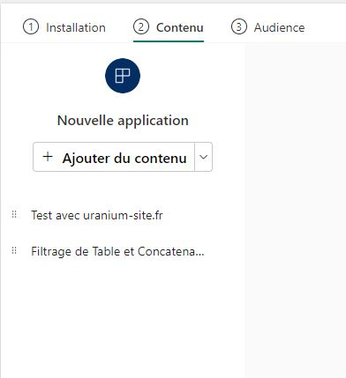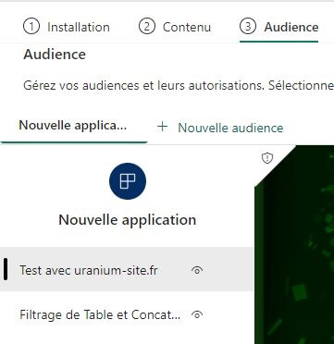

Il est alors facile de publier l’application, et l’interface nous permet de récupérer l’URL permettant de se connecter à l’application.

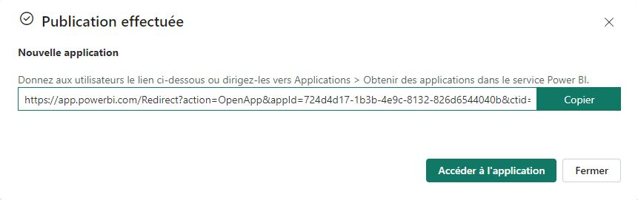

L’application est ensuite accessible via l’URL. (en respectant les conditions paramétrées au niveau de l’écran d’audience).

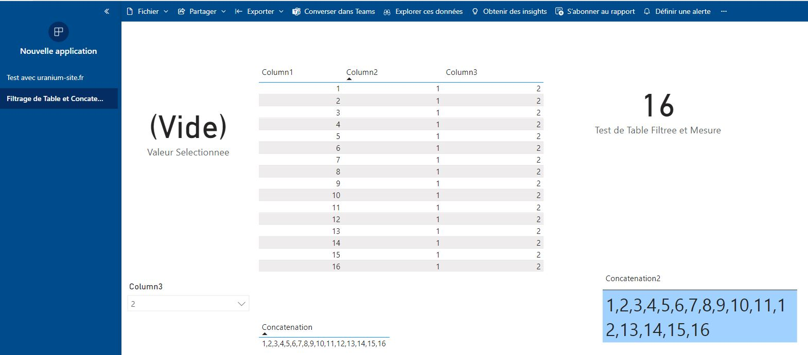

# Modifications des rapports en mode Web :

Sur un rapport disponible dans le Service Power BI il est possible de réaliser des modifications aussi en ajoutant de nouveaux visuels comme on le faisait jusqu’alors dans PowerBI Desktop. Par contre il n’est pas possible de créer de nouvelles mesures en DAX.

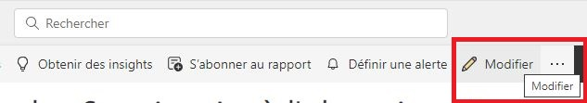

Set up modifié de PowerBI une fois que l’on a activé le mode modification.

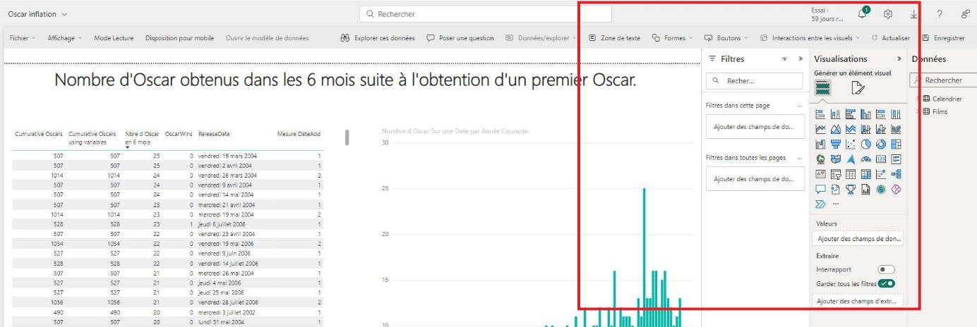

Le rapport peut être ensuite épinglé dans un Tableau de Bord.

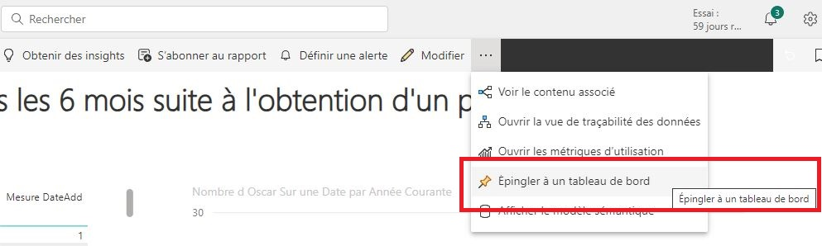

### Ateliers 1

|  |  |
| --- | --- |
| **Chronomètre 75% avec un remplissage uniDurée** : x Min. | **Mille avec un remplissage uniObjectifs** : |
| **Voir livret d’atelier** | |



**Conseils particuliers** :